CREATE TABLE

Il database fornisce il contesto alla creazione del nostro progetto ma i veri nodi che costituiranno la sua rete di informazioni sono le tabelle. Di seguito impareremo a crearle, tramite un’opazione che può sembrare un’operazione semplice in molti casi, soprattutto con l’aiuto di strumenti visuali, ma che invece è un lavoro delicato e molto importante.

L’esempio proposto può essere svolto all’interno del client mysql dopo aver creato un database ed aver dichiarato di volerlo usare (direttiva USE).

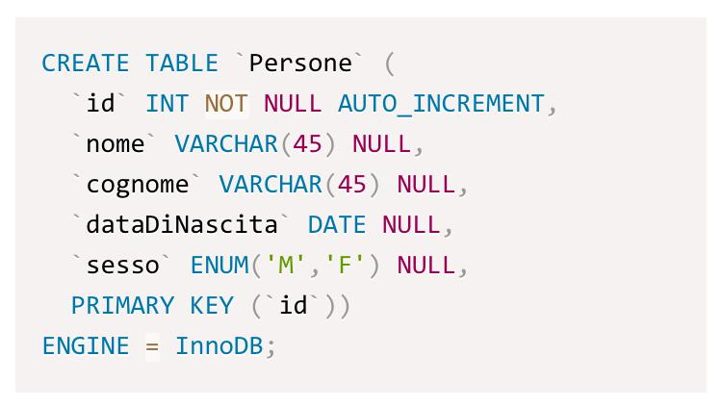

Il codice precedente crea una tabella denominata Persone con cinque campi di vario tipo. Durante la scrittura di un comando così lungo, nel prompt di mysql si può andare a capo; sarà poi il punto e virgola (;) a segnalare la fine dell’istruzione.

La sintassi mostra che CREATE TABLE, seguito dal nome della nuova tabella, è il comando che esegue l’operazione.

Tra le parentesi tonde vengono specificati i campi che la compongono; per ognuno di essi si indica:

-nome del campo: nell’esempio i nomi sono, rispettivamente, id, nome, cognome, dataDiNascita, sesso;

-tipo di dato del campo: il formato dell’informazione che vi verrà inserita. I tipi di dato saranno oggetto di approfondimento in una lezione futura della guida; al momento si consideri che quelli mostrati sono alcuni dei tipi più comuni. INT serve a specificare un numero intero, VARCHAR si utilizza per le stringhe, DATE per le date ed ENUM definisce un tipo di dato personalizzato che contempla l’assegnazione di un elemento di un limitato insieme di valori (in questo caso, si è deciso di specificare M ed F per indicare, rispettivamente, maschio e femmina);

-parametri che seguono il tipo di dato e possono specificare vincoli attribuiti al campo: NULL indica che il campo può essere lasciato vuoto; NOT NULL, viceversa, obbliga ad assegnare un valore; AUTO_INCREMENT indica che il numero del campo può essere generato in autonomia dal DBMS in ordine progressivo.

Infine si vede che è stato specificato il campo id come chiave primaria, mediante il comando PRIMARY KEY. Una chiave primaria, argomento approfondito nel seguito, indica un valore composto da uno o più campi che individua univocamente il record in cui è collocato.

È possibile anche creare una tabella temporanea utilizzando il comando CREATE TEMPORARY TABLE specificando i campi come di consueto. Questo tipo di tabelle esiste per il tempo di una sessione, il che permette a più utenti collegati, appartenenti quindi a sessioni diverse, di poter utilizzare le stesse tabelle. La loro utilità si esplica per lo più nell’immagazzinamento di dati temporanei a supporto di elaborazioni lunghe.